お客様へお知らせ
とうわ商品券払い戻しについて
とうわ商品券のご利用は平成27年３月３１日をもって終了いたしました。
まだ、未使用のとうわ商品券につきましては資金決済法第２０条第１項に基づき
平成２７年４月１日から６月３０日まで払い戻しを行います。
お手数ではございますが未使用の商品券をお持ちのお客様は、申出期限内に払戻しの手続きを行って頂きますようお願い申しあげます。
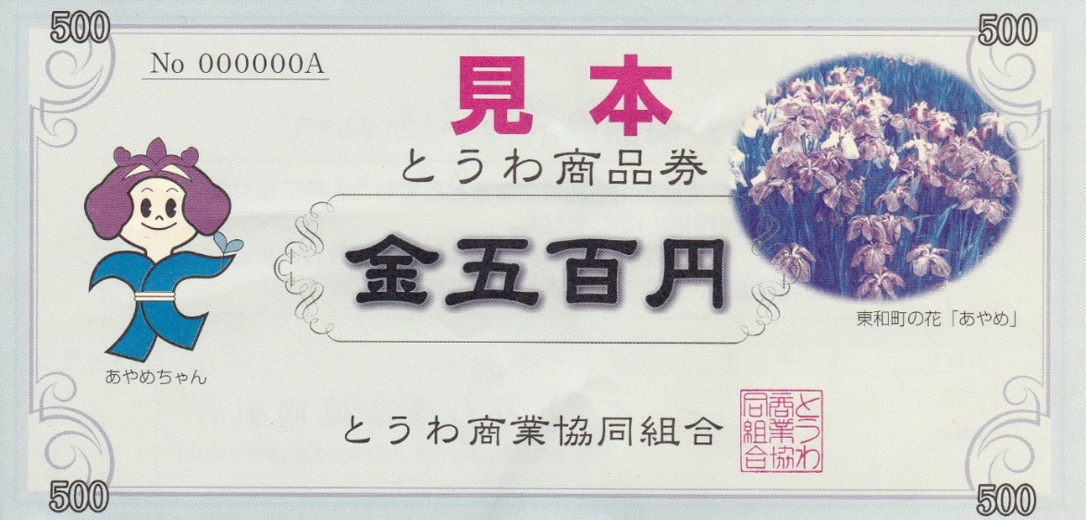

◎払戻期間 平成２７年４月１日（水）～平成２７年６月３０日（火）
払い戻し期限内に申出がない場合、当該払戻し手続きから除斥されますのでご注意ください。
◎申出方法 未使用商品券を花巻商工会議所東和支所までご持参ください
◎払戻方法 当額面の金額を現金にて払戻しいたします。
◎払戻時間 午前９時～午後３時まで （土曜、日曜、祝祭日はお休み）
◎必要な物 商品券、印鑑
払戻しができない商品券
- 使用済み商品券 ②破損により商品券番号が照会できない商品券
③３分の１が滅失している商品券 ④偽造、変造されている商品券
◎払戻場所 花巻商工会議所東和支所
◎問い合わせ先 とうわ商業協同組合 ℡０１９８‐４２‐３１５５
（花巻市東和町土沢８区６０ 花巻市東和総合支所内１Ｆ）

